BACCALAURÉAT PROFESSIONNEL

Étude et Définition de Produits Industriels

Épreuve E1 - Unité U 11

Étude du comportement mécanique d'un système technique

SESSION 2017

Durée : 3 heures Coefficient : 3

Compétences et connaissances technologiques associées sur lesquelles porte l'épreuve :

C 12 : Analyser un produit

C 13 : Analyser une pièce

C 21 : Organiser son travail

C 22 : étudier et choisir une solution

Ce sujet comporte :

- Dossier de présentation pages : 2/17 à 3/17

- Dossier technique pages : 4/17 à 7/17

- Dossier travail pages : 8/17 à 17/17

- CD-ROM - vidéo de présentation

Documents à rendre par le candidat :

- Pages : 8 /17 à 17 /17

Il est conseillé au candidat de prévoir 20 min pour la lecture du sujet.
Le dossier travail comporte des indications de temps pour traiter chacune des parties.

Calculatrice autorisée conformément à la circulaire N° 99-186 du 16/11/1999
et documents personnels autorisés.

DOSSIER
DE
PRÉSENTATION

1. Mise en situation

YO REMORQUES est une entreprise de conception et de fabrication de remorque de loisirs pour les camping-caristes en France et en Europe.
L’objectif est de répondre aux demandes des camping-caristes concernant le transport de véhicules complémentaires tels que scooter, moto, vélomoteurs, quads, etc…
Les remorques sont toutes homologuées par le service des Mines (DREAL) et par l'UTAC.

Gamme de produits réalisés :

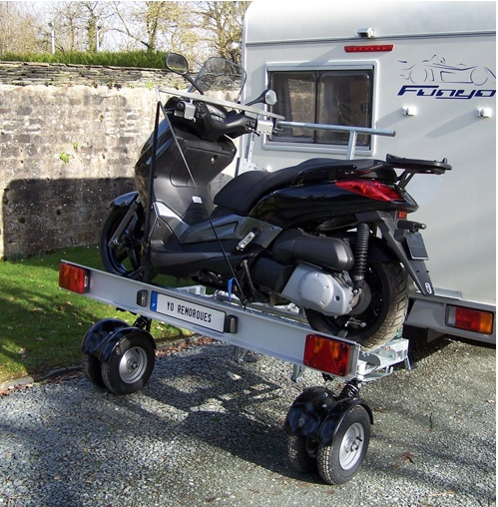
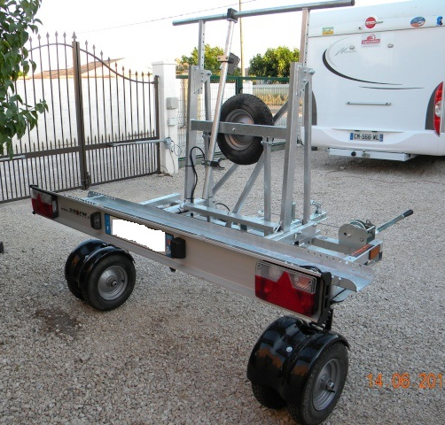

CT4-1 rail
Remorque transversale à chargement
au sol et roues pivotantes pour les
marches arrière.

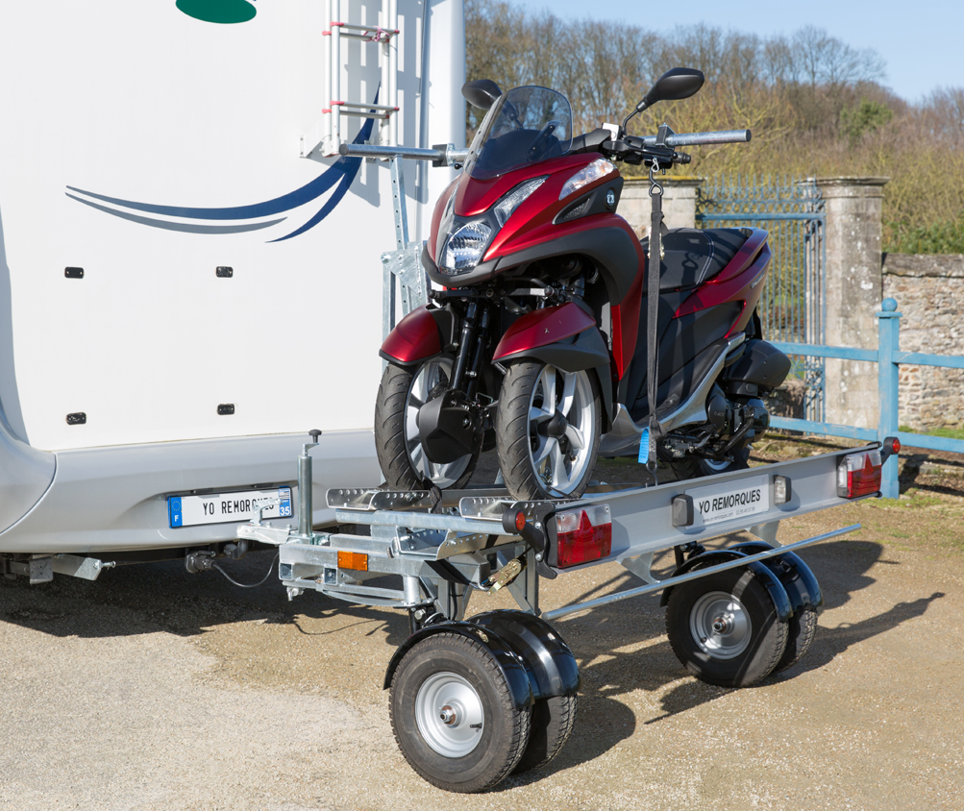
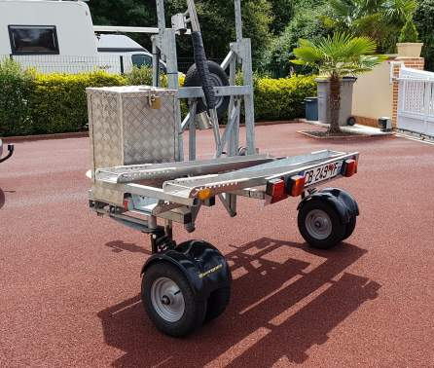

CT4-2 rail-MP3
Remorque transversale à chargement
au sol pour scooter à 3 roues.

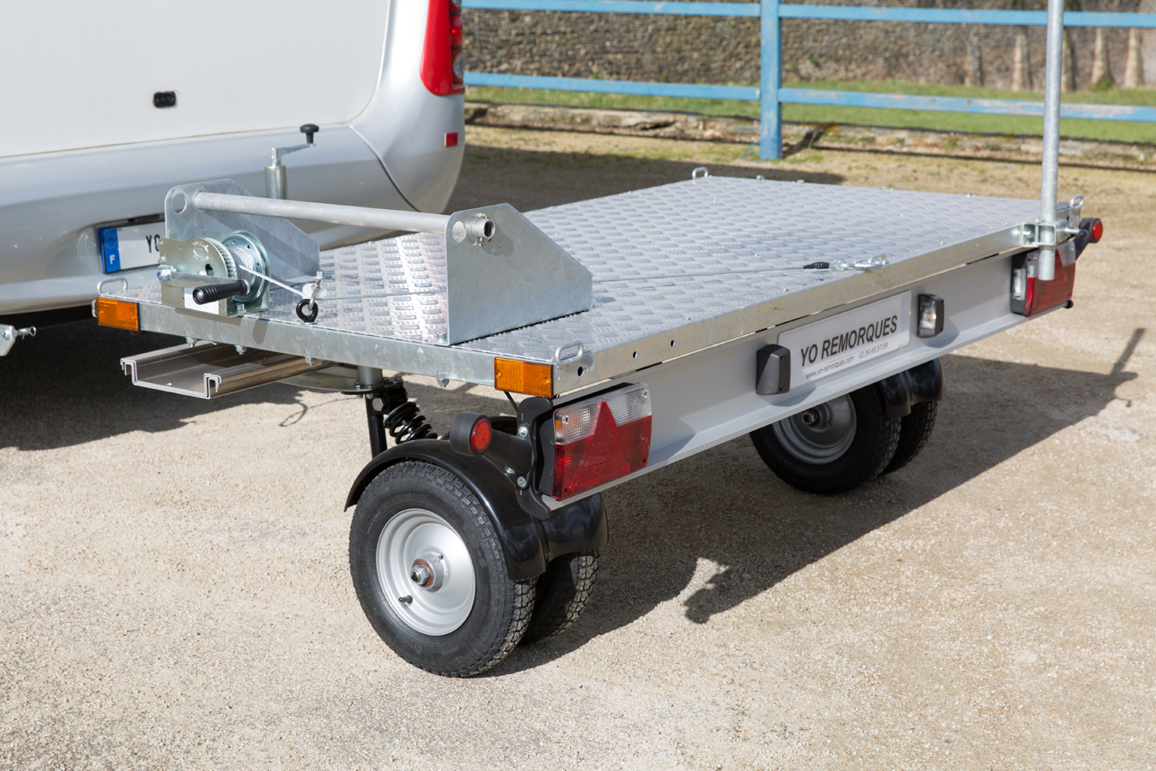

CCP5
Utilisation en plateau pour
quad, voiturette, scooter 3 roues, ...

2. Problématique

L’entreprise Yo-Remorque souhaite élargir la gamme des deux roues compatibles avec sa remorque CT4-1 rail.
Actuellement, cette dernière est dimensionnée pour répondre à une charge maximale de 230 kg, elle souhaite désormais aller jusqu’à 350 kg afin de pouvoir transporter des motos de grosses cylindrées.
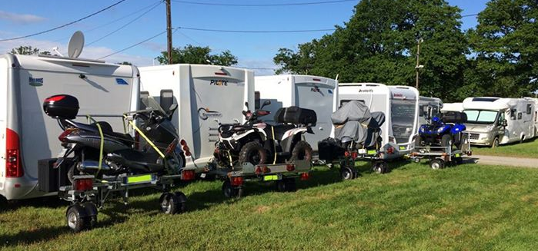

Différentes études mécaniques sont engagées afin de :
- dimensionner la remorque selon les nouvelles contraintes mécaniques
- choisir un système d’entrainement manuel minimisant l’effort de l’utilisateur sur le treuil de levage face à cette nouvelle charge. Pour le confort de l'utilisateur, le temps de levage ne doit pas excéder 1 minute.
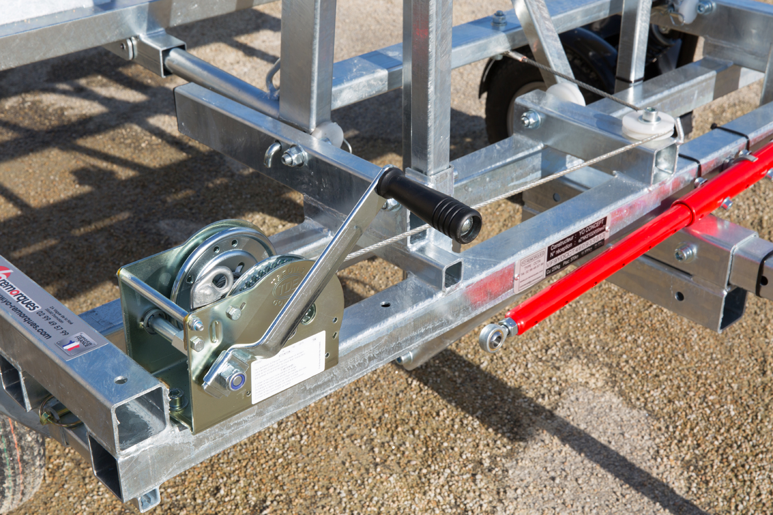

Poulie de guidage (2)

DOSSIER
TECHNIQUE

1. La remorque à seuil de chargement mobile transversal type CT4.

Cette remorque permet un chargement transversal du deux roues.
Le châssis tubulaire est équipé d’un système de descente du rail au sol actionné par un treuil manuel.
Ce dernier permet le chargement rapide du véhicule par une seule personne et en toute sécurité.

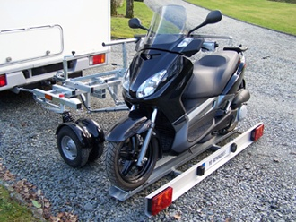

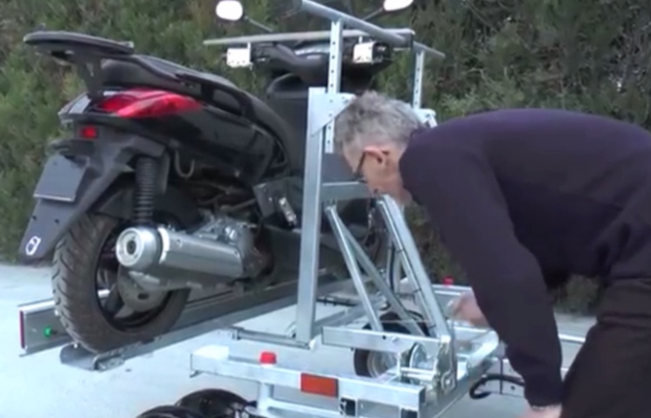

2. Principe de fonctionnement des remorques type CT4.

Visualiser la vidéo "U11-2017-Présentation" pour appréhender le principe de fonctionnement.
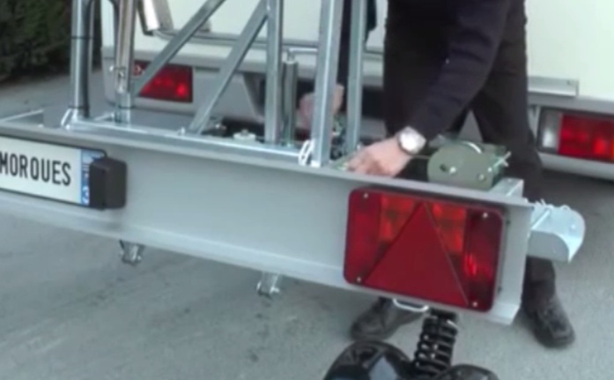
Phase 1 :

La goupille de sécurité et l'axe permettant l'immobilisation du seuil de chargement mobile en position haute sont démontés.

Phase 2 :

Le seuil de chargement est amené à sa position basse à l'aide du treuil manuel.

Seuil de chargement

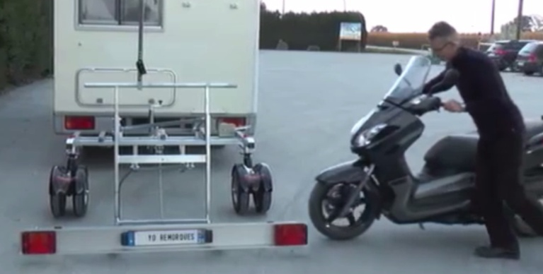
Phase 3 :

Le véhicule complémentaire est chargé sur le seuil de chargement.

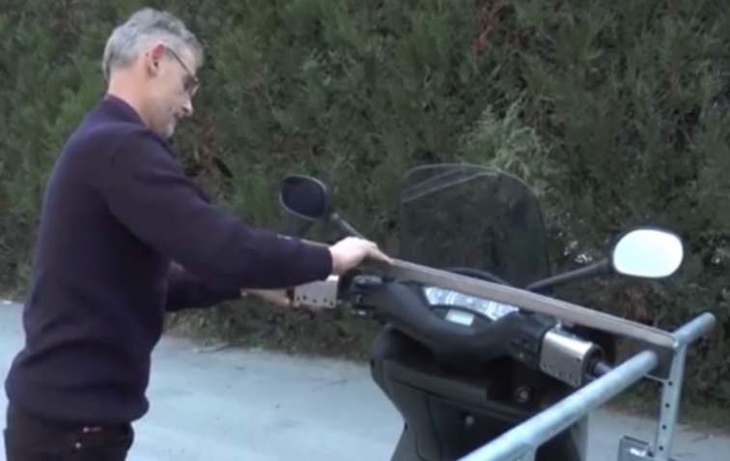

Phase 4 :

Le véhicule est immobilisé sur le seuil de chargement à l'aide de la "barre de guidon".

Barre de guidon

Phase 5 :

Le seuil de chargement est ramené à sa position haute à l'aide du treuil manuel.

Treuil manuel

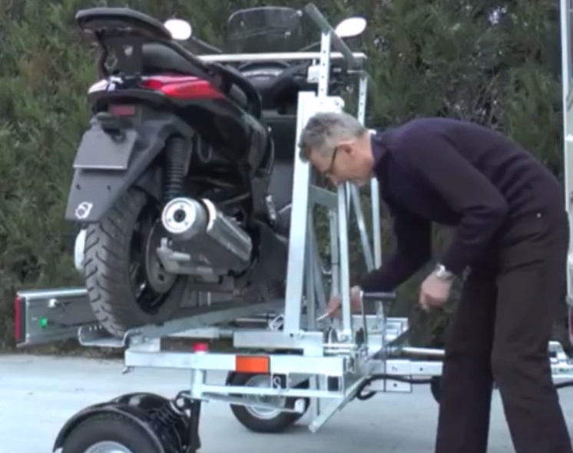

Phase 6 :

La goupille de sécurité et l'axe permettant l'immobilisation du seuil de chargement mobile en position haute sont remis en place.

3. Description des remorques type CT4.

1
8
2
12
15

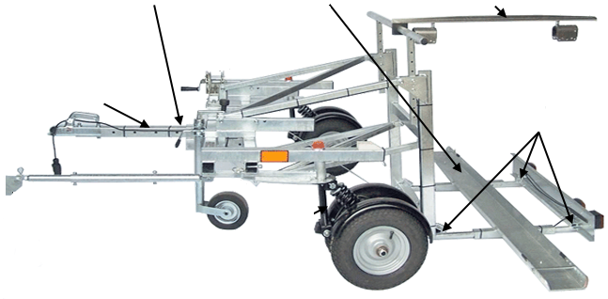

9

11

7

14
16
6
10
5
3
13
4

16 | 2 | Poulies
15 | 1 | Treuil de levage
14 | 1 | Roue jockey
13 | 1 | Ensemble de barres inférieures | Acier galvanisé
12 | 1 | Ensemble de barres supérieures | Acier galvanisé
11 | 4 | Anneaux de sanglage
10 | 1 | Tête d'attelage | Acier galvanisé
9 | 1 | Timon réglable | Acier galvanisé
8 | 1 | Ensemble barre de guidon
7 | 1 | Support de biellette (option)
6 | 2 | Système de blocage rapide des roues
5 | 2 | Roues jumelées
4 | 2 | Ensemble suspension pivotante
3 | 1 | Biellette de liaison (option) | Acier galvanisé
2 | 1 | Seuil mobile | Acier galvanisé
1 | 1 | Châssis | Acier galvanisé
Rep. | Nb. | Désignations | Matière

4. Schéma cinématique minimal

Le schéma cinématique ci-dessous représente les sous-ensembles lors de la montée ou la descente du seuil mobile.

Nous considérons que la remorque est attelée à un camping-car en stationnement.

L'ensemble du treuil de levage est associé au sous-ensemble SE1 dans ce schéma cinématique afin de ne pas surcharger ce dernier. De plus, la cinématique des composants du treuil exige une étude bien à part de celle de la remorque.

SE1 : Ensemble fixe
SE2 : Barre supérieure
SE3 : Barre inférieure
SE4 : Ensemble du seuil mobile

Élément déformable : Câble

SE4
SE2
SE3
Câble
SE1 + treuil

B
x

D
x

A
x
H
x

E
x

x
C

5. Dessin d'ensemble
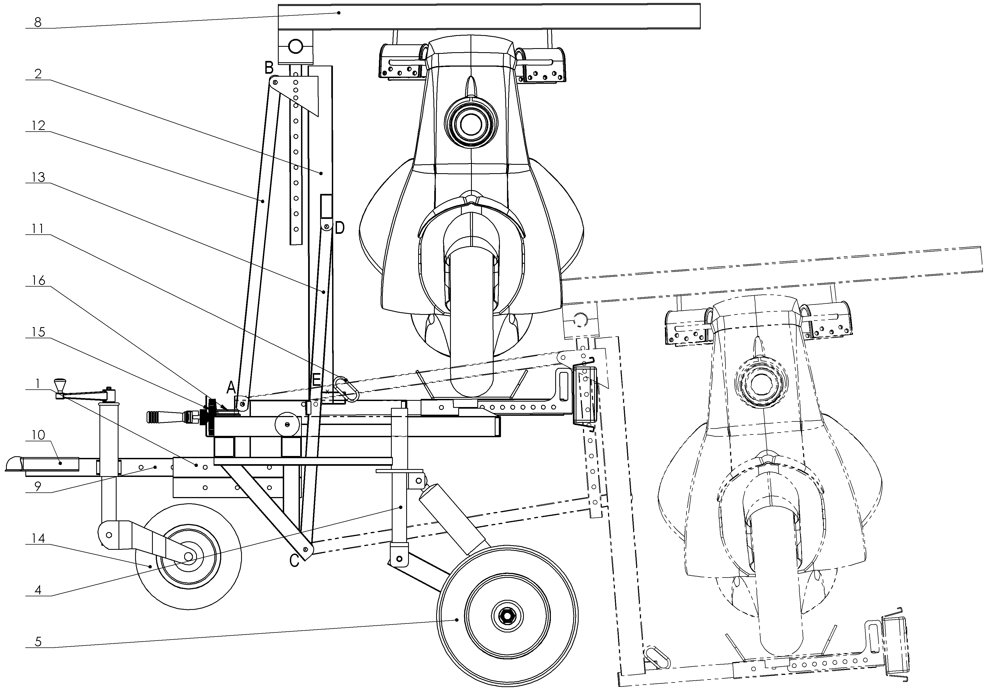

Échelle du dessin : 1 : 7

Les éléments suivants ne sont pas représentés :
- Biellette de liaisons (3)
- Système de blocage rapide des roues (6)
- Support de biellette (7)

Seuil mobile en position haute

Seuil mobile en position basse

Temps conseillé

Lecture du sujet (20 minutes)

A – Détermination des efforts appliqués sur le câble de levage. (60 minutes)

A-1 Déterminons l'effort du câble sur le seuil mobile.

A-2 Vérifions l'incidence des poulies sur l'effort transmis par le câble entre le seuil mobile et le treuil.

A-3 Exploitons les résultats de l'étude mécanique - Choix du treuil.

B – Détermination de la course du seuil de chargement mobile et vérification
de la fréquence de rotation de la manivelle du treuil. (70 minutes)

B-1 Recherche de la course utile du câble du treuil de levage.

B-2 Recherche de la fréquence de rotation de l'utilisateur sur le treuil.

C. Vérification de la dimension du câble et du seuil mobile.. (30 minutes)

C-1 Vérification de la dimension du câble.

C-2 Solution constructive du seuil mobile.

DOSSIER
DE
TRAVAIL

Le candidat répond directement sur ce dossier de travail. Celui-ci sera rendu dans son intégralité aux surveillants à la fin de l’épreuve.

Première partie :
A. Détermination des efforts appliqués sur le câble de levage.
Temps conseillé : 60 min
HYPOTHÈSES
- Les liaisons sont supposées parfaites et le frottement est négligé.
- Le poids du véhicule 2 roues et du seuil mobile (SE4) seront associés et s'appliqueront au même point G (centre de gravité).
- Le poids des autres pièces est négligeable au regard du poids de l'ensemble mobile étudié.

DONNÉES
- Le mécanisme admet un plan de symétrie.
- La masse maximale du véhicule 2 roues est de 350 Kg.
- La masse du seuil mobile est estimée à 50 kg.
- Prendre g = 10 m/s²

A-1. Déterminons l'effort du câble sur le seuil mobile.

Question n° 1 : Compléter le tableau des actions mécaniques en isolant le sous ensemble SE2.
B ..x
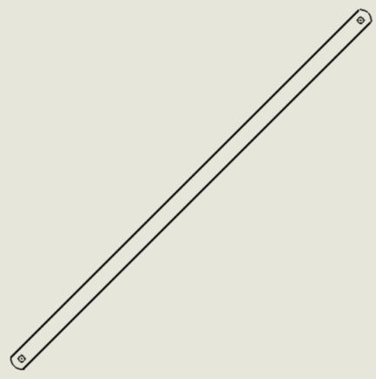
B ..x
Action | Point d’application | Droite d’action | Sens | Intensité en N
$$\vec{ A_{SE1/SE2}}$$
$$\vec{ B_{SE4/SE2}}$$
A
x

Question n° 2 : Appliquer le Principe Fondamental de la Statique sur le sous ensemble SE2 et en déduire la (ou les) direction(s) des forces $\vec{ A_{SE1/SE2}}$ et $\vec{ B_{SE4/SE2}}$ .

Question n° 3 : Tracer sur le schéma ci-dessous, la (ou les) direction(s) des forces $\vec{ B_{SE2/SE4}}$ et $\vec{ D_{SE3/SE4}}$ s'exerçant sur le sous ensemble SE4.

B x

D x
G x

H
x
A x

x E

C x

Question n° 4 : Calculer le poids de l'ensemble SE4 {seuil mobile + véhicule 2 roues}.

Question n° 5 : Compléter le tableau des actions mécaniques en isolant le sous ensemble SE4.

Action | Point d’application | Droite d’action | Sens | Intensité en N
$$\vec{ P}$$
$$\vec{ B_{……………../SE4}}$$
$$\vec{ D_{SE3/SE4}}$$ | D | CD | ? | ?
$$\vec{ E_{………….…/SE4}}$$

A.2. Vérifions l'incidence des poulies sur l'effort transmis par le câble entre le seuil mobile et le treuil.

Le sous ensemble SE4 est un solide soumis à 4 forces, nous sommes dans l'incapacité de déterminer toutes les inconnues graphiquement et allons utiliser le logiciel de simulation Méca 3D afin de déterminer l'effort du câble sur ce dernier.

La courbe ci-dessous est le résultat de la simulation mécanique de Méca 3D de l’effort du câble sur SE4 de la position haute à la position basse.

Évolution des efforts entre le câble et {SE4} de la position haute à la position basse.
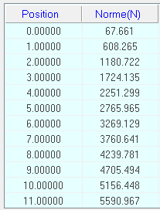
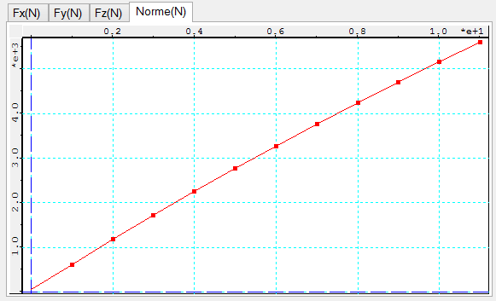
Position haute

Position basse

Question n° 6 : Déterminer à l’aide du graphique et du tableau ci-dessus l’effort maximal que doit exercer le câble sur le seuil mobile.

II E_{câble→SE4}II _{maxi} =

Question n° 7 : Déterminer la position où les efforts seront maximum dans SE4.

Question n° 8 : Compléter le tableau des actions mécaniques en isolant le sous ensemble {Câble + Poulie}.
M x
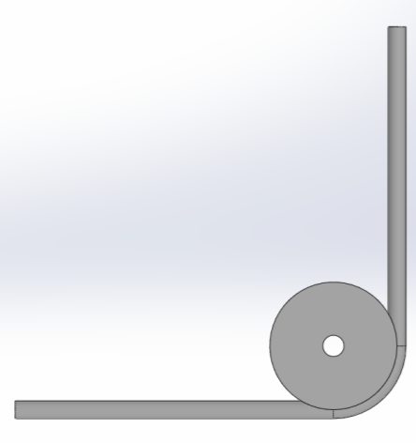

Action | Point d’application | Droite d’action | Sens | Intensité en N
$$\vec{ M_{SE4/ C+P}}$$ | M | verticale | ↑ | 5600
$$\vec{ N_{Treuil/C+P}}$$
$$\vec{ L_{Axe/C+P}}$$ |  |  |  | L x  x  N

Question n° 9 : Appliquer le Principe Fondamental de la Statique sur l'ensemble {Câble + Poulie} pour une résolution graphique.

Question n° 10 : Déterminer graphiquement $\vec{ N_{Treuil/C+P}}$ et $\vec{ L_{Axe/C+P}}$.
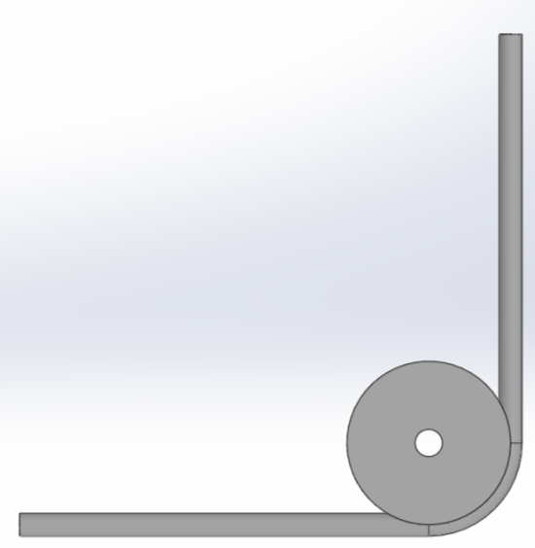

M x
Dynamique des Forces

L x

N x

Échelle des forces : 1 mm pour 100 N
II$\vec{ M_{SE4/ C+P}}$ II = 5600 N → mm

Question n° 11 : Déterminer les intensités des forces mesurées à partir du dynamique.

Mesure II$\vec{ N_{Treuil/C+P}}$ II = mm → N

Mesure II$\vec{ L_{Axe/C+P}}$ II = mm → N

II$\vec{ N_{Treuil/C+P}}$II = N

II$\vec{ L_{Axe/C+P}}$II = N

A.3. Exploitons les résultats de l'étude mécanique - Choix du treuil.

Extrait du catalogue Goliath – Treuils à cliquet
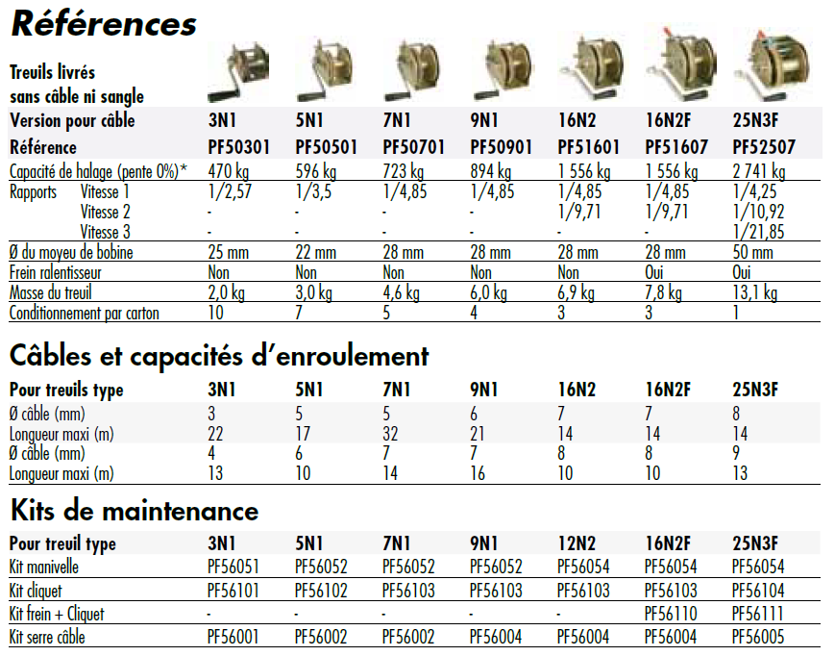

Important : 16N2F et 25N3F sont dotés d'un frein.

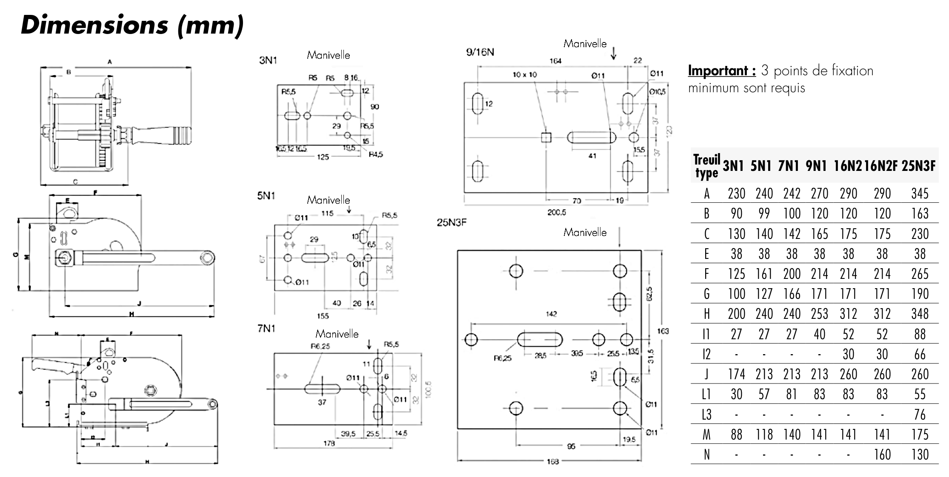

Question n° 12 : Calculer la capacité de tirage (capacité de halage) du treuil en kg sachant que le coefficient de sécurité est de 2,5 et en supposant que la force du treuil sur le câble $\vec{ N_{Treuil/C+P}}$ soit de 5600 N.

Question n° 13 : Choisir dans l'extrait du catalogue ci-contre la référence du ou des treuils qui permettront de fournir l'effort déterminé dans la question précédente. Justifier votre choix.

Référence :

Deuxième partie :
B. Détermination de la course du seuil de chargement mobile et vérification de la fréquence de rotation de la manivelle du treuil.
Temps conseillé : 70 min

Cette partie a pour objectif :
- de déterminer la course utile du câble du treuil de levage.
- de vérifier la fréquence de rotation de l'utilisateur pour lever le seuil mobile en 1 minute.

SE3
SE2

Visualiser la vidéo U11-2017-Présentation pour appréhender le principe de fonctionnement.  Les liaisons entre chaque sous-ensemble sont des liaisons pivots sauf pour la liaison entre le câble et le sous-ensemble SE1 qui sera considérée comme une liaison pivot glissant de centre H. | x E  D x  B x  H  x  x A  x C  SE4  SE1  Câble

(Voir schéma cinématique en couleur page 6/17)

Question n° 14 : Identifier les mouvements des sous-ensembles suivants en précisant les centres de liaison si-nécessaire.

Mvt _{SE2/SE1} :
Mvt _{SE3/SE1} :
Mvt _{SE2/SE4} :
Mvt _{SE3/SE4} :

B.1. Recherche de la course utile du câble du treuil de levage.

Le dessin page 13/17 représente la table en position haute et en position basse à l’échelle 1 : 8 .

Question n° 15 : Déterminer les trajectoires suivantes et les tracer sur le dessin en page 13/17.

T _{B Є SE2 / SE1} :
T _{D Є SE3 / SE1} :

Question n° 16 : Mesurer l'angle de débattement du sous-ensemble SE2 entre la position haute et la position basse du seuil mobile.

α =

Question n° 17 : Tracer le câble en bleu dans la position haute du seuil mobile entre le point T et E sur le dessin en page 13/17.
Attention : Le câble n'est pas en contact avec la poulie de guidage (2).

Question n° 18 : Tracer le câble en vert dans la position basse du seuil mobile entre le point T et E sur le dessin en page 13/17.
Attention : Le câble est en contact avec la poulie de guidage (2).

Question n° 19 : Déterminer la longueur du câble en position haute puis en position basse du seuil mobile en fonction de l’échelle et en déduire la course utile du câble en millimètres.

L_{câble} _{(position haute)} =
L_{câble} _{(position basse)} =
Course utile du câble =
(justifier votre réponse)
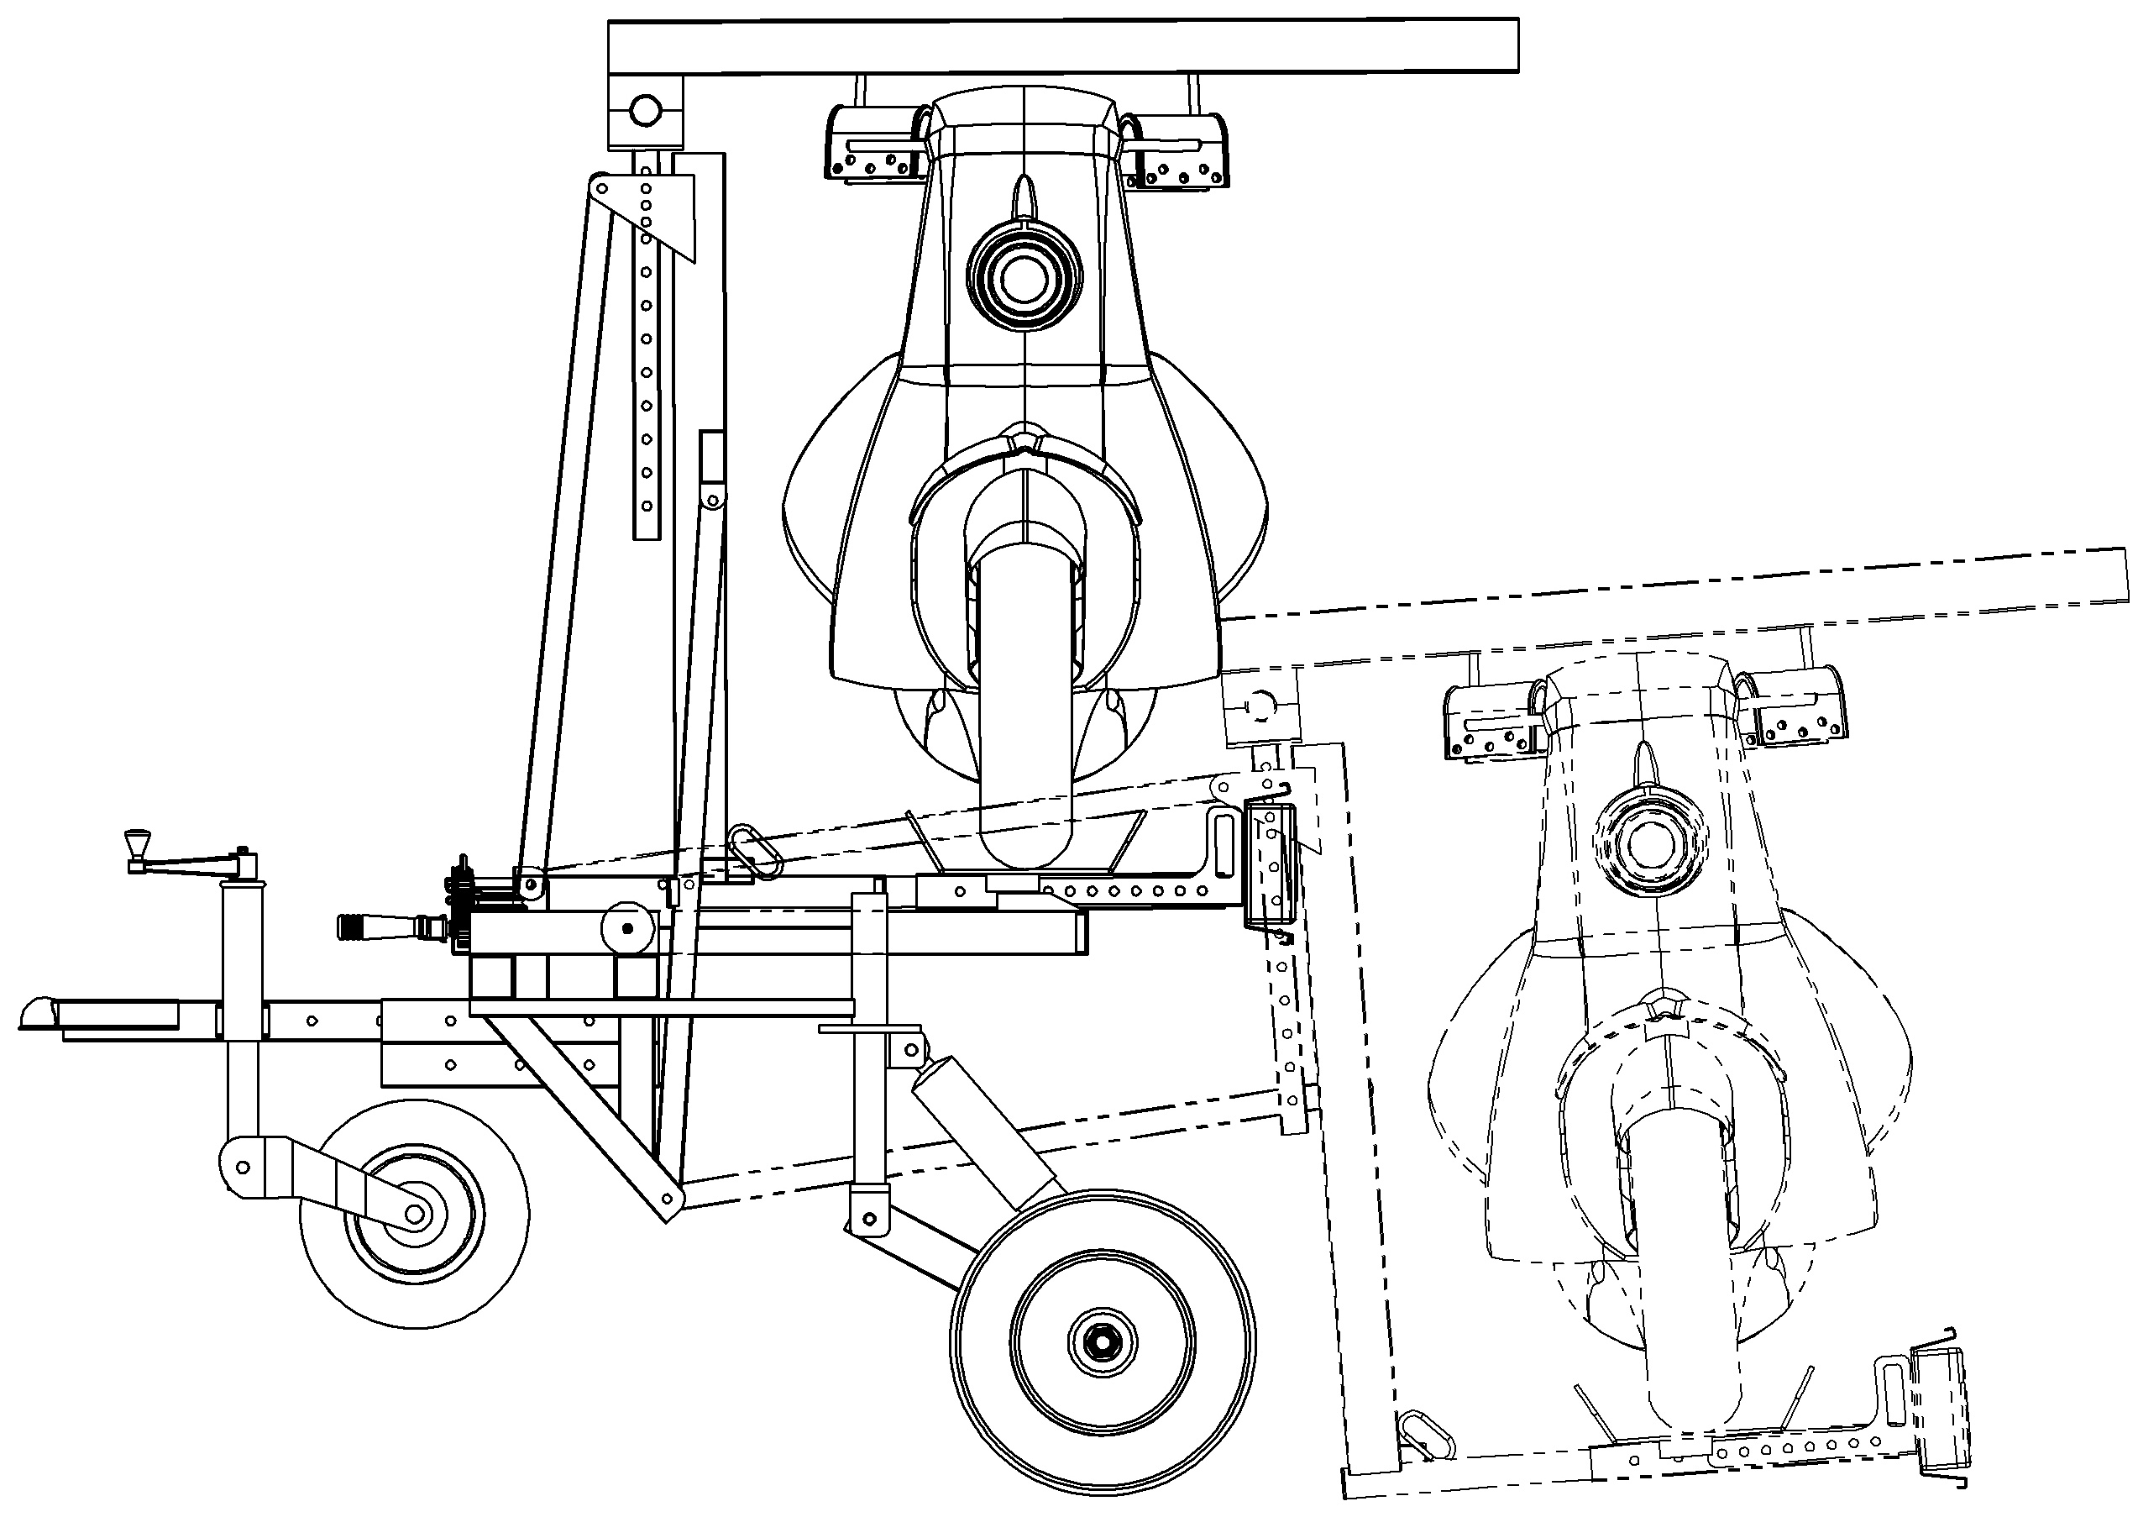

B..x

D.x

A
x
E.x

x
T

C.x

Poulie de guidage (2)

Échelle du dessin : 1 : 8

E.x

B.2. Recherche de la fréquence de rotation de l'utilisateur sur le treuil.

Le cahier des charges nous impose un passage de la position haute à la position basse en 1 minute environ, nous allons déterminer la fréquence de rotation que doit imposer l'utilisateur à la manivelle du treuil.
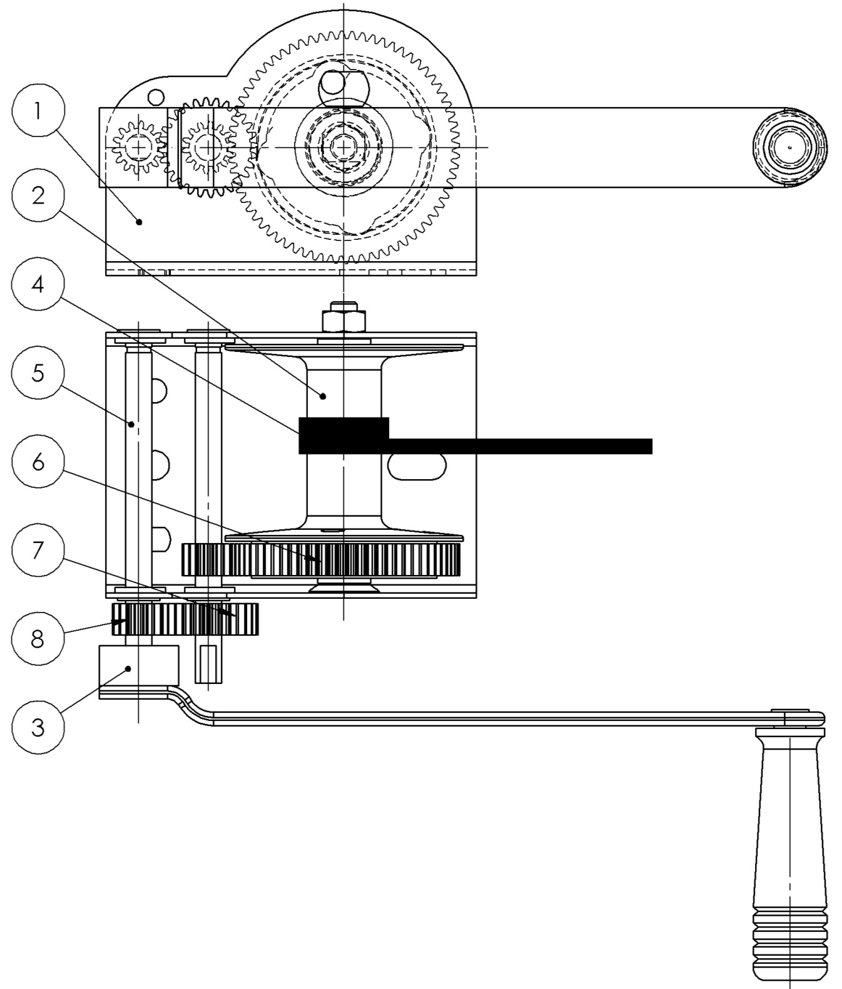

X N

Rep. | Nb. | Désignation
1 | 1 | Corps
2 | 1 | Ensemble axe de tambour
3 | 1 | Ensemble manivelle
4 | 1 | Câble
5 | 2 | Ensemble axe d'entrainement
6 | 1 | Roue à denture droite m=1,25 Z=68
7 | 1 | Roue à denture droite m=1,25 Z=28
8 | 2 | Roue à denture droite m=1,25 Z=14

X N

Entrée B

Entrée A

Échelle du dessin : 1 : 2

Question n° 20 : Calculer la vitesse linéaire $\left\|\vec{\bigvee_{N ∈ câble/treuil}{ }}\right\|$ du point N appartenant au câble par rapport au treuil. On supposera que la longueur utile du câble est de 950 mm.
Le temps nécessaire pour passer de la position haute à la position basse est estimé à 1 minute.

Utiliser la formule ; = $\frac{distance}{temps}$ (avec en mm/s, distance en mm et temps en s.)

$\left\|\vec{\bigvee_{N ∈ câble/treuil}{ }}\right\|$ =

Question n° 21 : Calculer la vitesse angulaire de sortie $ω_{2/1}$ du tambour (2) sachant que le diamètre du moyeu du tambour mesure Ø28 mm.
Supposons que $\left\|\vec{\bigvee_{N ∈ câble/treuil}{ }}\right\|$ = 16 mm/s

Utiliser la formule ; = $ω.R$ (avec en mm/s, $ω$ en rad/s et $R$ en mm.)

$ω_{2/1}$ = $ω_{sortie}$ =

Question n° 22 : Convertir cette vitesse angulaire de sortie en tours par minutes (tr/min).
On suppose $ω_{2/1 }$ = 1,14 rad/s
Utiliser la formule ; $ω$= $2..N/60$ (avec $N$ en tr/mn et $ω$ en rad/s)

$N_{2/1}$ = $N_{sortie}$ =

L'étude mécanique nous a permis de choisir un treuil possédant 2 entrées.

Question n° 23 : Calculer le rapport correspondant à l'entrée A et B.
Utiliser la formule ; $r$ = Z_{RouesMenantes} / Z_{RouesMenées} (avec $Z$ en nombre de dents)

r _{(entrée A)} = r _{(entrée B)} =

Question n° 24 : Déterminer la correspondance entre les rapports de vitesses donnés dans l'extrait du catalogue Goliath page 11/17 et les rapports r _{(entrée A)} et r _{(entrée B)} calculés ci-dessus.

Question n° 25 : Calculer la vitesse de rotation de l'arbre d'entrée A du treuil en tours par minutes.
Afin de limiter l'effort de l'utilisateur sur la manivelle, le rapport r_{(entrée A)} = 1/9,71 sera privilégié.
Utiliser la formule ; $r$= $Nsortie/Nentrée$ = ω_{entrée}/ω_{sortie} (avec $N$ en tr/mn et $ω$ en rad/s)

$N_{5/1}$ = $N_{entrée}$ =

Question n° 26 : Convertir la vitesse de rotation de l'arbre d'entrée en tours par secondes (tr/s).
Cette vitesse de rotation vous semble-t-elle acceptable pour l'utilisateur ?

Troisième partie :
C. Vérification de la dimension du câble et du seuil mobile.
Temps conseillé : 30 min

Cette partie va nous permettre de vérifier si le câble existant permet de reprendre l’augmentation de la charge supplémentaire dans le cadre de l’augmentation de la gamme.

Données pour l’étude de Résistance des Matériaux :
- La résistance élastique du matériau du câble est Re = 800 MPa avec
- On prendra un coefficient de sécurité tel que : s = 5.
- La valeur de l’effort dans le câble est égale à 5600 N
- On rappelle que :

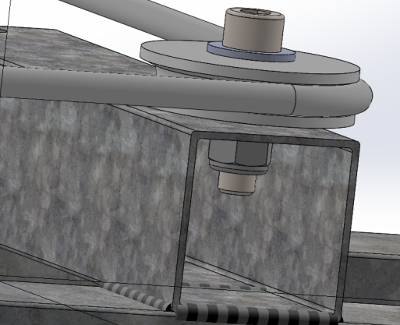
Effort dans le câble

C.1. Vérification de la dimension du câble.

Question n° 27 : Identifier le type de sollicitation que supporte le câble en entourant la bonne réponse.

Traction Compression Cisaillement Flexion Torsion

Question n° 28 : Calculer la résistance pratique à l’extension Rpe en tenant compte du coefficient de sécurité s.

Rpe =

Question n° 29 : Calculer la section du câble s en mm².

S =

Question n° 30 : Calculer la contrainte avec
σ =

Question n° 31 : Vérifier que la condition de résistance est respectée

Question n° 32 : Conclure sur le dimensionnement du câble

C.2. Solution constructive du seuil mobile.

Pour avoir une idée plus précise de la nouvelle sollicitation sur le seuil mobile, une simulation sur un logiciel de résistance des matériaux est effectuée.
L’analyse par éléments finis de la structure du seuil mobile met en évidence la zone de plus fortes contraintes.

Question n° 33 : Identifier sur le schéma ci-dessus les zones de contrainte maximale sollicitant le seuil mobile, en les entourant en rouge.

Question n° 34 : Relever la contrainte maximale sollicitant le seuil mobile en MPa.

$σ_{max}$ =

Question n° 35 : Rechercher le comportement du seuil mobile en comparant la contrainte maximale et la résistance élastique du matériau (S235).

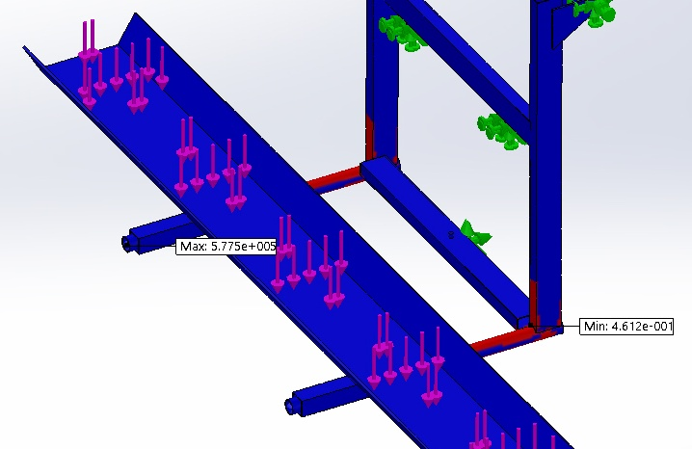

Sur le schéma ci-dessus, la simulation met en évidence en rouge les zones sollicitées dont le coefficient de sécurité (s = 2,5) n'est pas respecté selon le cahier des charges.

Question n° 36 : Relever le coefficient de sécurité minimal du seuil mobile.

$s_{mini}$ =

Question n° 37 : Proposer une solution constructive permettant de rigidifier le seuil mobile, soit sous forme de croquis, soit sous forme d’une explication succincte.

Proposition sous forme de croquis | Proposition sous forme d'une explication succincte

